2018 | Report – 2018/ 8월 2주 | Seong-gu

I. Plan for this week

Personal Research Subject\
- A System Calibration Model for Mobile PM2.5 Sensing Using Low-Cost Sensors 논문 리딩
PPD42NS로 유의미한 데이터 획득 및 측정소 데이터와 비교 및 가중치 기법 적용할 것.
- 모델링 / LTSM 적용 예제 공부
https://machinelearningmastery.com/multi-step-time-series-forecasting-long-short-term-memory-networks-python/
https://machinelearningmastery.com/multivariate-time-series-forecasting-lstms-keras/
https://www.mathworks.com/help/nnet/ug/long-short-term-memory-networks.html

II. Plan for next week

Personal Research Subject
- LSTM 모델링에, 한국에서 측정한 데이터 적용
- 모델링한 결과

III. Response on Prof. Shin's feedback last week

- 연구 방향 변경 :
센서 관련 작업의 비중을 줄이고, 모델링 쪽에 phuc형과 같이 co-work할 것

IV. Milestone

8월
- 단일 센서 보완
: 온습도 센서 모듈화 및 하우징
: 가중치 기법을 활용한 온습도 영향 보정
: 가중 이중 평균 필터의 적합한 window 수 및 가중치 선정.
: outliner 처리 방법 고안
- LTSM 등 머신러닝을 활용한 모델링 방법 탐구 및 예제 학습
8월
-> LTSM 프로젝트 직접 테스트해보면서 학습할 것.
https://machinelearningmastery.com/time-series-forecasting-long-short-term-memory-network-python/
https://machinelearningmastery.com/multi-step-time-series-forecasting-long-short-term-memory-networks-python/
https://machinelearningmastery.com/multivariate-time-series-forecasting-lstms-keras/
https://github.com/vikmreddy/deep-air/blob/master/final/SVR%20Regression%20Baseline.ipynb
- 딥러닝에 활용할 API도 학습
https://keras.io/

V. Reports

- 개인연구 진행사항
https://medium.com/mlreview/understanding-lstm-and-its-diagrams-37e2f46f1714
LSTM 이해
- 모델링 관련
- 논문 A Deep Learning Approach for Air Pollution Forecasting in South Korea Using Encoder-Decoder Networks & LSTM 리뷰
- 서울과 대구에서 측정한, 기상학 정보와 공기질 정보로 구성된 2개의 dataset을 제공.
- 공기질 예측을 위한 딥러닝 방법론(Encoder – Decoder model) 제안.
- 예측 모델의 정확성을 평가하기 위한 다양한 실험 시행.

- 프로젝트 Multi-step Time Series Forecasting with Long Short-Term Memory Networks in Python리뷰 (https://machinelearningmastery.com/multi-step-time-series-forecasting-long-short-term-memory-networks-python/)
- 프로젝트 Multivariate Time Series Forecasting with LSTMs in Keras 리뷰
(https://machinelearningmastery.com/multivariate-time-series-forecasting-lstms-keras/)
- Data set
중국의 베이징에서 공기질(본 프로젝트에서는 PM2.5) 및 기타 기상정보를 데이터 set으로 활용했습니다.
1시간간격으로 측정된 5년간의 데이터입니다. (총 샘플 개수는 365x24x5)
1.1. No
1.2 시간 데이터 (year, month, day, hour)
1.3. pm2.5
1.4. Dew Point
1.5 온도
1.6. 대기압
1.7. 바람의 방향
1.8. 바람의 세기(속도)
1.9. 적설량
1.10. 강우량
- 학습에 사용가능 형태로 시계열 데이터 가공
raw데이터는 아래와 같은 형식이면, 학습에 사용하기 어렵기 때문에 학습에 사용 가능하도록 변형합니다.
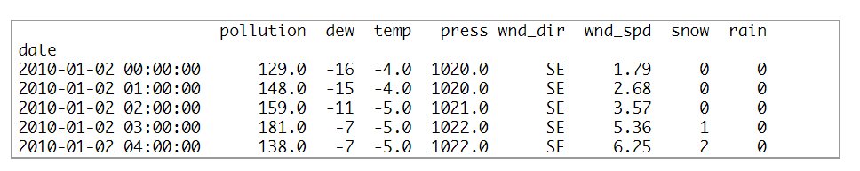
코드
핵심이 되는 series_to_supervised함수의 파라미터는 다음과 같습니다.
def series_to_supervised(data, n_in=1, n_out=1, dropnan=True):
data : 관찰된 data set 전체입니다.
n_in : 어떤 시간 t에 대한 예측값(여기서는 pm2.5)을 구하기 위해서, 얼마나 이전 시간(t - n_in)까지의 데이터를 활용할지를 정합니다. 즉 n_in개의 sample데이터가 사용됩니다.
n_out: 어느 미래 시간 (t+ n_out-1) 까지 예측값을 구할지 정합니다.
dropnan : 숫자가 아닌값(NAN)을 버릴지 여부를 정합니다.
아래 데이터는 가공된 것으로, 왼쪽에는 데이터의 index인 t값이며, var1~var8은 각각 (pm2.5, dew, temp, press, wind direction, wind speedm, snow, rain)을 나타내며, var1(t)는 시간 t에서의 pm2.5값으로, label값으로 쓰입니다.
이 데이터는 즉, t-1의 feature를 가지고 t일 때의 pm2.5값을 예측하기 위한 data set입니다.
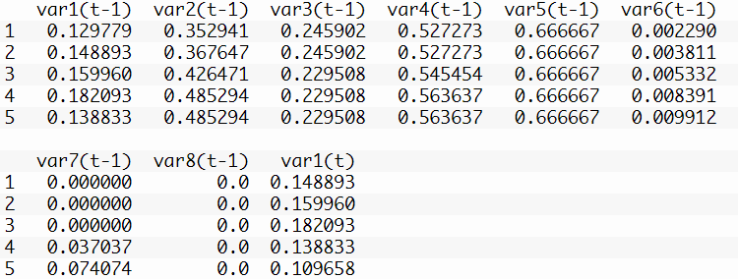
# pandas 라이브러리의 read_csv 함수를 통해 값을 불러옵니다.
dataset = read_csv('pollution.csv', header=0, index_col=0)
values = dataset.values
# column 4의 데이터는 숫자가 아닌데(방향을 의미함), 이를 숫자로 encoding합니다.
encoder = LabelEncoder()
values[:,4] = encoder.fit_transform(values[:,4])
# float 형태의 숫자로 변경합니다.
values = values.astype('float32')
# 0~1범위로 모든 변수를 scaling합니다.
scaler = MinMaxScaler(feature_range=(0, 1))
scaled = scaler.fit_transform(values)
# scaled된 데이터를 학습하기 위한 데이터 형태로 가공합니다.
reframed = series_to_supervised(scaled, 1, 1)
# 본 프로젝트는 pm2.5를 예측하는 것이 목적으로, 단지 예측을 위한 input으로 쓰이는 #다른feature는 예측데이터에서 제거합니다.
reframed.drop(reframed.columns[[9,10,11,12,13,14,15]], axis=1, inplace=True)
print(reframed.head())

- 트레이닝 데이터 셋과 테스트 데이터 셋 분리
모델링을 위한 트레이닝 셋과 테스트 셋을 먼저 분리해둡니다. 본 프로젝트에서는 트레이닝 데이터를 1년치, 테스트 데이터를 4년치로 정했으며, 트레이닝 데이터가 더 많아진다면 정확도는 더 줄어들 것으로 보입니다.
코드
# 가공한 데이터의 value값 추출
values = reframed.values
# 트레이닝 데이터 개수 설정, 여기서는 1년치(365x24)로 둠.
n_train_hours = 365 * 24
# 트레이닝, 테스트 데이터 분리
train = values[:n_train_hours, :]
test = values[n_train_hours:, :]
# Input Output 분리
train_X, train_y = train[:, :-1], train[:, -1]
test_X, test_y = test[:, :-1], test[:, -1]
# LSTM Model에 적용하기 위해서는 [samples, timesteps, features]형태로 변환이 필요, 기존 데이터는 #2D이기 때문에 3D로 변경
train_X = train_X.reshape((train_X.shape[0], 1, train_X.shape[1]))
test_X = test_X.reshape((test_X.shape[0], 1, test_X.shape[1]))
print(train_X.shape, train_y.shape, test_X.shape, test_y.shape)
- 모델 구성 및 트레이닝
LSTM 기반 모델을 만들며, 본 프로젝트에서는 첫 번째 hidden layer에서 50개의 뉴런(memory blocks)을 사용하도록 하였습니다.
그려진 plot은 모델이 overfiting 또는 underfitting되었는지 확인하기 위해 그려진 것입니다. 세로축의 loss값은 MAE으로 계산되며, 가로축은 진행된 epochs 횟수 입니다. 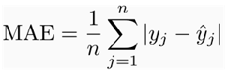
test의 loss값이 epochs=20지점에서 오히려 다시 올라가는 경향을 보이므로, 이 모델은 overfit되었음을 확인하고 epochs값 또는 feature값을 줄여야 한다는 결론을 얻을 수 있습니다.
관련 글 : https://machinelearningmastery.com/diagnose-overfitting-underfitting-lstm-models/
# model 제작
model = Sequential() # 시계열 데이터 처리용 모델
# LSTM layer 추가, 50개의 memory blocks및 input은 (timestep, features)의 2차원 형태이나, timestep이 #1이기 때문에 실제로는 1차원임
model.add(LSTM(50, input_shape=(train_X.shape[1], train_X.shape[2])))
# output layer의 뉴런은 예측값으로 pm2.5만 해당되므로 1개.
model.add(Dense(1))
# mean absolute error를 loss 계산함수로 정하고, adam이란 error최적화 기법 사용
model.compile(loss='mae', optimizer='adam')
# 50번 반복, 각 반복당 사용 sample수는 72개, 테스트 데이터를 validation data로 사용하여 loss 확인
history = model.fit(train_X, train_y, epochs=50, batch_size=72, validation_data=(test_X, test_y), verbose=2, shuffle=False)
# plot 그리기
pyplot.plot(history.history['loss'], label='train')
pyplot.plot(history.history['val_loss'], label='test')
pyplot.legend()
pyplot.show()
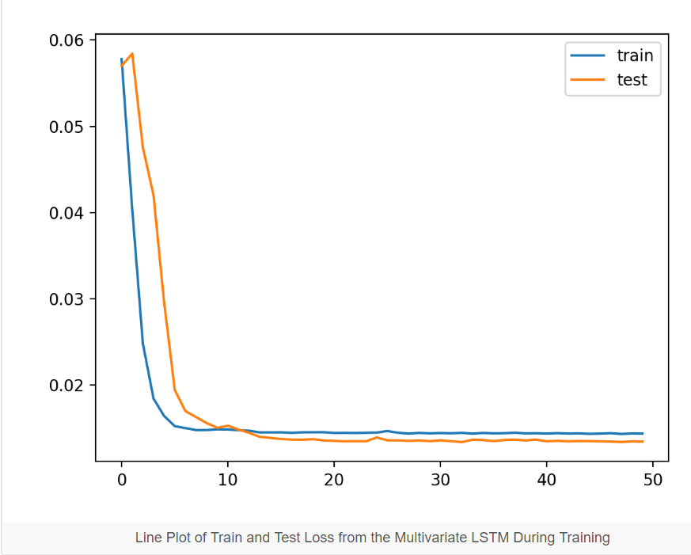

- 평가
TEST set의 Root Mean Squared Error (RMSE) 값으로 모델 성능을 평가했으며, 이를 위해서는 scaled된 데이터를 다시 원래 값으로 돌리기 위한 처리과정이 있습니다.
평가값은 RMSE = 26.496이 나오며, persistence model의 경우 30근처가 나오기 때문에, 이보다는 좀 더 나은 예측 성능을 가지고 있다고 볼 수 있습니다.
+. Multiple lag timestep을 적용한 예제
같은 dataset에 더 이전 시간 데이터 (t-3,t-2,t-1)를 사용하였을 때 결과가 어떻게 나오는지에 대해서도 분석했습니다. RMSE = 27.177로 오히려, timelag =1 로 했을 때보다 결과값은 낮게 나왔습니다.
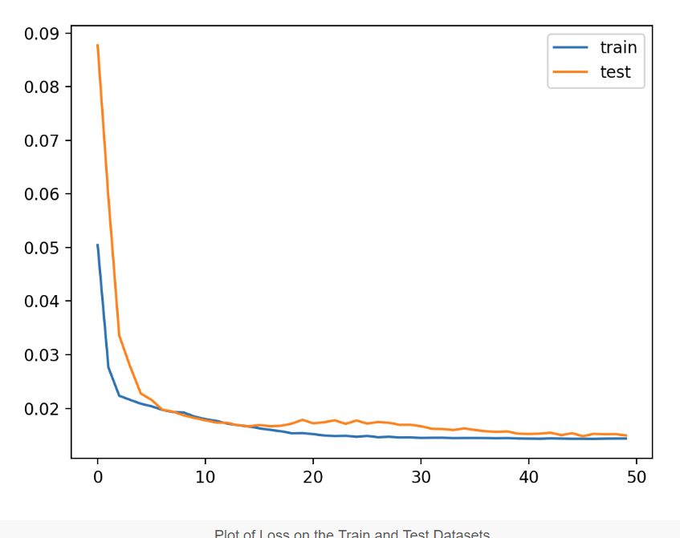
관련글 : https://machinelearningmastery.com/suitability-long-short-term-memory-networks-time-series-forecasting/
# 예측값을 얻습니다.
yhat = model.predict(test_X)
test_X = test_X.reshape((test_X.shape[0], test_X.shape[2]))
# 예측값을 원래 scale 대로 변환합니다.
inv_yhat = concatenate((yhat, test_X[:, 1:]), axis=1)
inv_yhat = scaler.inverse_transform(inv_yhat)
inv_yhat = inv_yhat[:,0]
test_y = test_y.reshape((len(test_y), 1))
inv_y = concatenate((test_y, test_X[:, 1:]), axis=1)
inv_y = scaler.inverse_transform(inv_y)
inv_y = inv_y[:,0]
# RMSE 값을 계산합니다.
rmse = sqrt(mean_squared_error(inv_y, inv_yhat))
print('Test RMSE: %.3f' % rmse)

- Keras Library 기초 사용법
https://keras.io/
https://www.slideshare.net/madvirus/keras-intro
http://suseok.egloos.com/4275396
개요 : 고성능의, 파이썬으로 쓰여진 Neural Network API이다. 빠른 프로토타이핑에 주로 쓰임.
이용 방법 :
- Keras의 핵심 데이터 구조 클래스는 model이며, 이를 활용해 레이어를 구조화한다.
- 가장 간단한 model type은 선형 스택 레이어인 Sequential이며, 더 복잡한 구조를 사용하기 위해서는 Keras functional API를 사용한다.
프로세스는 아래와 같다.
- 모델 구성
아래와 같이 모델 레이어를 추가할 수 있으며, 첫 레이어를 추가할 때는 input shape를 정해야 한다. 아래 코드에서는 첫 레이어에서 입력의 레이어 개수를 4000개 (1차원)로 정했고, 출력레이어를 8로 정했다. 이후 레이어에서 출력레이어는 입력레이어가 되기 때문에, input_shape는 생략할 수 있다.
# Now we build the Keras model
model = models.Sequential()
model.add(layers.Dense(8, activation='relu', input_shape=(4000,)))
model.add(layers.Dense(8, activation='relu'))
model.add(layers.Dense(1, activation='sigmoid'))

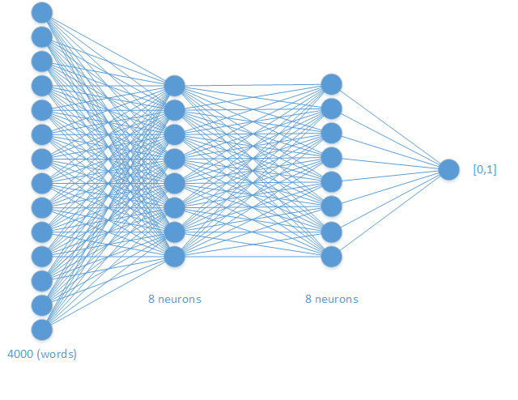
- 학습프로세스 설정 (Comlilation)
모델을 학습시키기 이전에, 학습을 어떻게 시킬지 그 프로세스를 설정해야 한다. 학습 프로세스는 compile method로 진행되며, 3개의 파라미터가 요구된다.
  - Optimizer
- loss function을 최소화하기 위한 방법으로, rmsprop, adagrad, sgd등을 지정할 수 있다.
- optimizer에 대한 관련 글
(http://shuuki4.github.io/deep%20learning/2016/05/20/Gradient-Descent-Algorithm-Overview.html)
  - Loss function

- 모델이 최소화하려는 목표값(에러값) 계산식으로 mean_squared_error, mean_absolute_error, categorical_crossentropy 등을 지정할 수 있다.
  - A list of metrics
- 모델의 성능을 판단하기 위한 함수의 일종, loss function과 비슷하나, 모델을 트레이닝 하는데는 쓰이지 않음.
대부분의 모델링 문제에, metrics=['accuracy'] 를 적용.
- 트레이닝 (Training)
- label 데이터와 Numpy array를 input으로 하여 모델을 트레이닝 시키며, fit method를 사용한다.
아래는 Multivariate Time Series Forecasting with LSTMs 예제에서 트레이닝 시킬 때 파라미터들이다.
model.fit(train_X, train_y, epochs=50, batch_size=72, validation_data=(test_X, test_y), verbose=2, shuffle=False)
x(train_X) : Numpy형태의 트레이닝 데이터.
y(train_y) : label 데이터
epochs : x,y값이 주어질 때, 몇번이나 iteration을 반복할지?
validation_data : (x_val, y_val) 형태의 tuple로, 모델 성능 평가를 위해 loss값을 구하기 위해서만 사용됨.
verbose : 트레이닝 진행상황을 보기 위한 것으로 모델 성능자체에는 영향이 없음.
0일 때 : 아무것도 보여주지 않음
1일 때 : progress bar를 보여줌 (예시 : [==================])
2 일 때 : 진척된 epoch 값을 보여줌 (예시 : epoch 1/10)
shuffle : 각 epoch마다 샘플을 섞을지 여부
- 예측 (prediction)
트레이닝된 모델을 이용해, 예측값을 얻는다. predict() method를 사용한다.
Multivariate Time Series Forecasting with LSTMs 예제에서는 단순히 test_X를 input값으로 해서 예측값을 얻었다.
# make a prediction
yhat = model.predict(test_X)

- 평가(evalutate)
Keras에는 loss값을 반환받는 evaluate method가 있으나, 본 예제에서는 사용되지 않았고, predict method로 계산한 예측값과 label값인 y값에 RMSE계산식을 적용.
식은 아래와 같음.
evaluate(x=None, y=None, batch_size=None, verbose=1, sample_weight=None, steps=None)
x,y : 테스트데이터, 라벨
- 센서 보정 관련

- 데이터 측정

